آپلود فایل DWG از طریق درسا

در فرم آپلود اوراق درسا باکس آپلود با عنوان آپلود پلیگون با تگ PolygonFile برای آپلود فایل DWG قرار گرفته

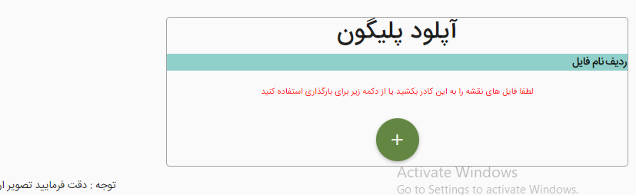

با آپلود فایل اطلاعات باینری فایل از طریق سرویس MapURL "api/MapService/ConvertDwgToShape"

به نقشه ارسال می شود به همراه فایل اطلاعاتی تکمیلی متادیتا مربوط به درخواست درسا ارسال می شود

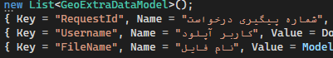

در نقشه ابتدا با استفاده از کتابخانه Aspose و کلاس Aspose.CAD.FileFormats.Cad.CadImage

فایل اتو کد بارگزاری شده و مختصات پلیگون به فرمت کاراکتری (wkt) استخراج شده و با ارسال به اس پی [dbo].[SaveShapeInfoTolayer] در دستابیس نقشه به همراه متا دیتا ارسالی در لایه تعیین شده در اس پی این پلیگون به جدول ShapeInfo اضافه می شود و متادیتا در جدول ShapeInfo_MData در ستون JsonBody که رابطه یک به یک با جدول ShapeInfo دارد افزوده می شود.

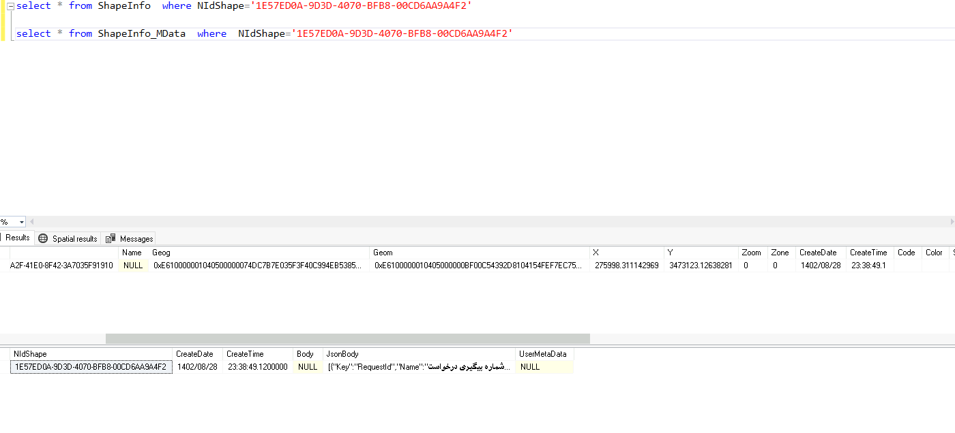

اعتبارسنجی :

امکان اعتبارینجی برای فایل ارسالی و جلوگیری از ایجاد پلیگون در نقشه سامانشهر با شرایط خاص در اس پی [dbo].[SaveShapeInfoTolayer] وجود دارد

اعتبار سنجی وجود پلیگون در محدوده لایه شهرسازی و عدم آپلود پلیگون در صورتی که قبلا با این مختصات افزوده شده باشد پیاده شده است

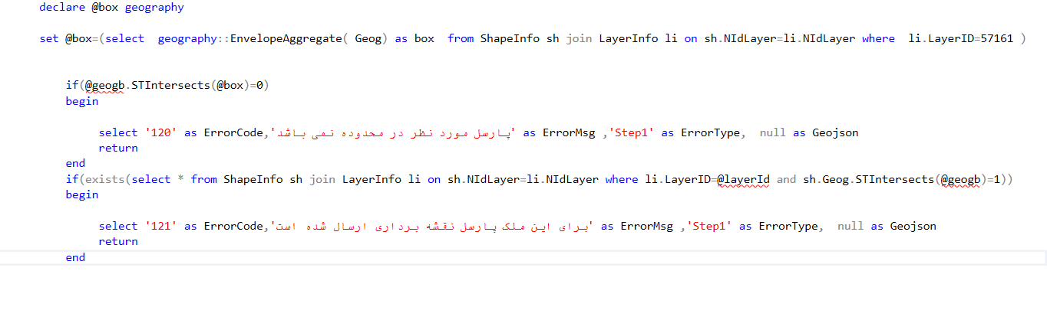

در صورت آپلود موفق در نقشه مختصات پلیگون اپلود شده با فرمت GeoJson در خروجی سرویس به درسا ارسال می شود و این اطلاعات در ستون DwgGeog جدول AttachmentObject دیتابیس درسا در ردیف آپلود شده در درسا ذخیره می شود 

جهت نمایش پلیگون آپلود شده در نقشه درسا با زدن دکمه نمایش باکس آپلود پلیگون

